БУДУЩИМ ОДИННАДЦАТИКЛАССНИКАМ

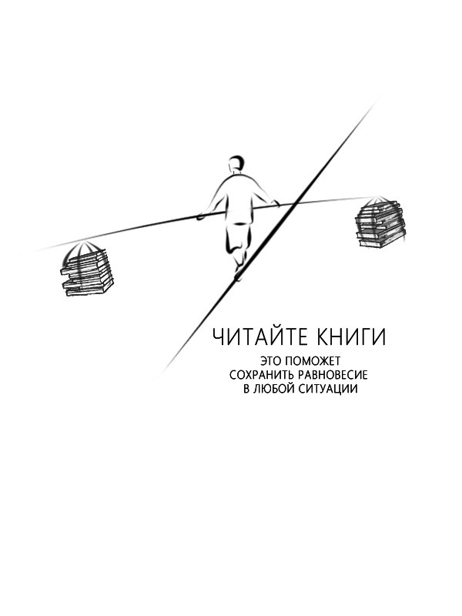

Список обязательной литературы на лето
Брюсов В.Я. Бальмонт К.Д., Белый А., Гумилёв Н.С., Северянин И.Поэзия «Серебряного Века»
Горький М. «Макар Чудра», «Старуха Изергиль»,, «На дне, «Несвоевременные мысли»
Блок А.А. «Двенадцать», «Соловьиный сад», сборник «Стихи о Прекрасной Даме»
Есенин С.А. «Анна Снегина», лирика
Бунин И.А. «Господин из Сан-Франциско», «Тёмные аллеи», «Чистый понедельник», «Лёгкое дыхание», «Антоновские яблоки»
Куприн А.И.«Гранатовый браслет», «Олеся»
Андреев Л. «Иуда Искариот»
Маяковский В.В. «Облако в штанах», «Во весь голос», лирика
Замятин Е.И. «Мы»
Булгаков М.А. «Мастер и Маргарита»
Платонов А.П. «Сокровенный человек», «Котлован»
Толстой А.Н. «Пётр Первый»
Шолохов М.А. «Тихий Дон», «Донские рассказы»
Ахматова А.А. «Реквием», лирика
Пастернак Б.Л. «Доктор Живаго»
Твардовский А.Т. «Тёркин на том свете», «По праву памяти»
Солженицын А.И. «Один день Ивана Денисовича», «Матрёнин двор»
Астафьев В.П. «Царь-рыба»
Абрамов Ф. «Поездка в прошлое»
Распутин В.Г. «Живи и помни», «Прощание с Матёрой»
Вампилов А. «Старший сын», «Утиная охота»
Кроме списка литературы на лето для 11-го класса обязательного для прочтения, есть список дополнительной литературы для чтения. Эти произведения рекомендуется читать, если планируете сдавать ЕГЭ по литературе.

Список дополнительной литературы
Бальмонт К.Д. «Только любовь», «Семицветник», «Злые чары», «Жар-птица», другие стихотворения
Гумилёв Н.С. «Волшебная скрипка», «Память», «Слово», «Заблудившийся трамвай», другие стихотворения
Северянин И. «Медальоны», другие стихотворения
Блок А.А. «Стихи о Прекрасной Даме», «Незнакомка», «Русь», «О доблести, о подвигах, о славе…», «На железной дороге», «На поле Куликовом», «Кармен, «Скифы», другие стихотворения
Клюев Н. «Погорельщина», «Песнь о Великой Матери»
Есенин С.А. «Чёрный человек», «Русь», «Песнь о собаке», «Письмо матери», «Собаке Качалова», «Возвращение на родину», «Персидские мотивы», «Не бродить, не мять в кустах багряных…», другие стихотворения
Бунин И. Стихотворения
Куприн А.И. «Поединок»
Аверченко А.Т. Рассказы
Тэффи Рассказы
Шмелёв И. «Лето Господне»
Короленко В.Г. «Огни», «Река играет», «Чудная»
Маяковский В.В. Стихотворения
Булгаков М.А. «Дни Турбинных»
Платонов А.П. «Фро», «Впрок», «Взыскание погибших»
Цветаева М.И. Стихотворения
Заболоцкий Н.А. Стихотворения
Шолохов М.А. «Поднятая целина», «Донские рассказы»
Ахматова А.А. Стихотворения
Бродский И.А. Стихотворения
Пастернак Б.Л. Стихотворения
Твардовский А.Т. «Страна Муравия», «За далью – даль»
Солженицын А.И. «Архипелаг ГУЛАГ»
Паустовский К. Новеллы
Гранин Д. «Зубр»
Рубцов Н.М. Стихотворения
Рождественский Р. Стихотворения
Высоцкий В.С. Стихотворения
Шварц Е. «Дракон», «Тень», «Голый король»
Берггольц О. Стихотворения
Астафьев В.П. «Последний поклон», «Печальный детектив»
Абрамов Ф. «Братья и сёстры»
Распутин В.Г. «Последний срок»
Шукшин В.М. Рассказы
Лондон Дж. «Мартин Иден»
Драйзер Т. «Сестра Кэрри», «Американская трагедия»
Шоу Б. «Пигмалион», «Дом, где разбиваются сердца»
Ремарк Э. М. «Три товарища»
Хемингуэй Э. «Старик и море», «По ком звонит колокол»
Маркес Г. «Сто лет одиночества»

